Technická specifikace

Název akce : III/27524 Nové Zámky oprava propustku a komunikace PD

Místo realizace akce : silnice III/27524, km 5,500 – 5,926, okres Nymburk

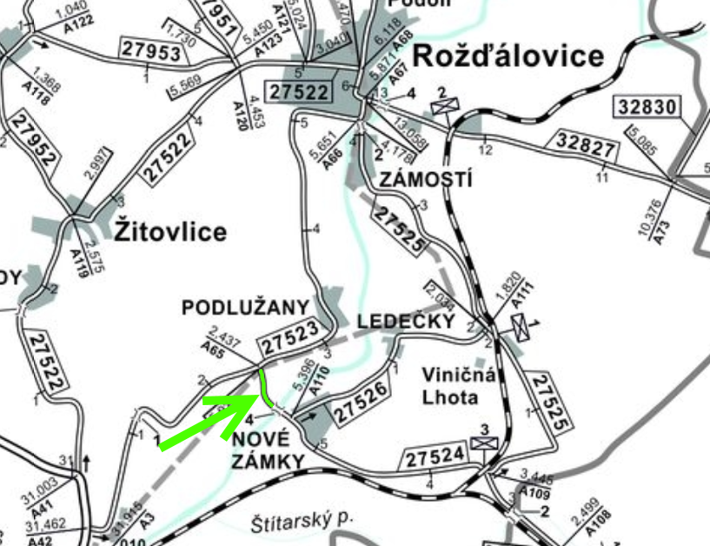

Základní popis akce: Předmětem veřejné zakázky je kompletní vypracování projektové dokumentace pro stavební povolení nebo ohlášení stavebních prací (DSP) včetně výkonu inženýrské činnosti (IČ k SP), vypracování projektové dokumentace pro provádění stavby (PDPS), výkon autorského dozoru (AD) na akci: „III/27524 Nové Zámky oprava propustku a komunikace“
Konkrétně se jedná o provedení průzkumů a měření, zhotovení projektové dokumentace v úrovni DSP, PDPS včetně položkového rozpočtu a výkazu výměr a zabezpečení inženýrské činnosti pro vydání stavebního povolení (případně kladného stanoviska k ohlášení stavby) včetně podání žádosti o vydání pravomocného stavebního povolení.

Veškeré navržené technologie budou dle platných norem a TP, stávající dopravní značení bude případně přesunuto do nové polohy dle PD.

Zdůvodnění záměru akce : Zvýšení bezpečnosti provozu a odstranění havarijního stavu propustku, zlepšení povrchu komunikace, zabezpečení svahu.

Kontakt : Oblast Kutná Hora
Petr Holan, vedoucí TSÚ, oblast Kutná Hora, mobil 724 706 242, e-mail: petr.holan@ksus.cz
Jiří Vosáhlo, silniční technik, DOSS oblast Kutná Hora, mobil 606 609 892, jiri.vosahlo@ksus.cz

